内江市2022年初中学业水平考试赞高中阶段学校招生考试试卷
道德与法治
本试卷分为A卷和B卷两部分，共4页。A卷共100分，B卷共30分，全卷满分130分。考试时间：道德与法治、历史共120分钟。
注意事项：
1．答题前请仔细阅读答题卡上的注意事项。
2．所有试题的答案必须按题号填写在答题卡相应的位置，在试卷和草稿纸上答题无效。
3．考试结束后，监考人员将试卷、草稿纸、答题卡一并收回。
A卷（共100分）
一、单项选择题（本大题16个小题，每小题4分，共64分。请你在每小题给出的四个选项中，选择最符合题目要求的一项）
1. “我是一个怎样的人？我将成为一个怎样的人？我对他人、对社会有什么意义？”这是我们每个人正确认识自己必须思考和回答的三个问题，而正确认识自己，可以（ ）
①促进自我发展 ②让我们人生完美无缺
③促进与他人的交往 ④从生理心理方面认识自己
A. ①② B. ①③ C. ②④ D. ③④
2. “感动中国2021年度人物”张顺东和李国秀夫妇，身残志坚、自立自强，用奋斗创造了幸福生活，书写了“踏出脱贫路，撑起半边天”的感人故事，先后荣获“全国最美家庭”“全国道德模范”等称号。他们让我们感动的品格是（ ）
①培养健全人格，享受幸福生活 ②直面人生挫折，增强生命韧性
③懂得发扬长处，努力掩盖短处 ④自信自立自强，不断充盈生命
A. ①② B. ①③ C. ②③ D. ②④
3. 步入青春期，一股从未有过的对异性的心潮悄然涌动，带给我们一种特殊的情感体验，这就是青春期的心理萌动。面对青春期的心理萌动，我们要内心坦荡、言谈得当、举止得体地与异性正常交往。因为，这样做有助于我们（ ）
①了解异性的思维方式 ②看到异性身上的优秀品质
③学会换位思考，爱慕对方 ④完全顺利平安的渡过青春期
A. ①② B. ①④ C. ②③ D. ③④
4. 雷锋说：“一滴水只有放进大海里才永远不会干涸。”苏霍姆林斯基说：“个人是否完满，是由个人跟周围世界的交往与联系是否完满决定的。”从中我们可以领悟到（ ）
A. 集体的发展壮大离不开个人 B. 个人的成长和发展离不开集体
C. 要处理好个人与集体的关系 D. 美好集体是民主而善于合作的
5. 漫画“不同待遇”给我们的启示是（ ）
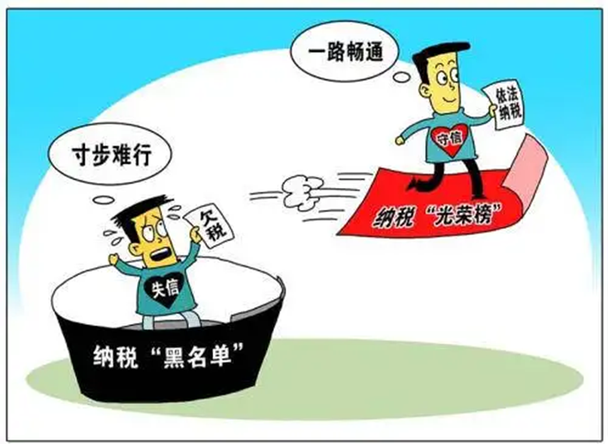
①法定义务，不可推卸 ②诚实守信，立人之本
③权利义务，可以割裂 ④真诚待人，友好合作
A. ①② B. ①③ C. ②④ D. ③④
6. 2022年1月25日。中央网信办开展了为期一个月的“清朗·2022年春节网络环境整治专项行动”，集中整治网络水军、流量造假、未成年人网络环境等问题，切实维护了网民利益。这启示青少年要（ ）
①学会理性辨别，提高媒介素养 ②恪守道德底线，传播网络正能量
③学会信息节食，拒绝使用网络 ④完善相关法规，加强网络管理
A. ①② B. ①③ C. ②④ D. ③④
7. 法律是成文的道德，道德是内心的法律。2022年央视“3．15”晚会曝光了“土坑”老坛酸菜、“造假”粉条等食品安全问题。有专家认为，单纯依靠法律很难解决这一问题，需要借助道德，将外在的法律规范转化为内在的自我约束。这一观点表明（ ）
A. 道德也具有强制性 B. 诚信文化需要弘扬
C. 道德可以滋养法治 D. 遵守规则只需道德
8. 2022年4月10日，习近平总书记在三亚市崖州湾种子实验室调研时强调：“种子是我国粮食安全的关键，只有用自己的手攥紧中国种子，才能端稳中国饭碗，才能实现粮食安全。”粮食安全事关国家安全，从总体国家安全观的角度看，这主要体现了（ ）
A. 以政治安全为根本 B. 以经济安全为基础
C. 以国际安全为依托 D. 以军事安全为保障
9. 2022年5月6日，教育部正式印发《义务教育课程方案》，要求学校把劳动从原来综合实践课程活动中独立出来，单独行课，并于今年9月份开学正式施行。国家此举旨在（ ）
①让青少年全身心投入到社会劳动中去 ②增强青少年的劳动意识，弘扬劳动精神
③保证中国特色社会主义现代化强国梦的实现 ④培养德智体美劳全面发展的社会主义建设者和接班人
A. ①③ B. ②④ C. ②③ D. ①④
10. 习近平指出：“宪法的生命在于实施，完法的权威也在于实施。”而保障宪法实施，就要求中学生（ ）
①坚持依宪治国 ②加强宪法监督 ③增强宪法意识 ④自觉践行宪法
A ①② B. ②③ C. ③④ D. ①③
11. 2021年10月13日，国家主席习近平在中央人大工作会议上指出，我国全过程人民主主实现了过程民主和成果民主、程序民主和实质民主、直接民主和间接民主、人民民主和国家意志的统一。由此可见，全过程民主是（ ）
①全体公民都参与决策的民主 ②全体人民直接参与管理的民主
③全链接、全方位、全覆盖的民主 ④最广泛、最真实、最管用的民主
A. ①② B. ①③ C. ②④ D. ③④
12. 李克强总理在今年的政府工作报告中指出：2021年，我国国内生产总值比上年增长8.1%，经济总量达到114万亿元，人均国内生产总值突破8万元；货物进出口增长21.4%，总额达39.1万亿元，再创历史新高，连续5年居全球第一。这些成绩的取得表明（ ）
A. 中国已成为世界经济增长的唯一动力源
B 改革开放实现了全体中国人民同等富裕
C. 中国日益成为世界经济增长的引擎和稳定器
D. 中国共产党的领导是党和国家的根本所在、命脉所在
13. 2021年8月12日发表的《全面建成小康社会，中国人权事业发展的光辉篇章》白皮书指出，中国提前10年实现联合国减贫目标，占世界人口近20%的14亿中国人民踏上了全面建设社会主义现代化国家新征程，为全球减贫事业作出重要贡献，注入信心和力量。这充分体现了我国（ ）
①坚持以人民为中心的发展思想 ②拓展了农村贫困人口的基本民主权利
③消除贫困，改善民生的社会主义本质要求 ④是推动全球减贫事业发展的唯一力量
A. ①② B. ②④ C. ①③ D. ③④
14. 下表“时政要闻”与“时政微点评”对应不正确是（ ）
选项 | 时政要闻 | 时政微点评
A | 《内江市文明行为促进条例》自2021年11月1日起施行。 | 建设法治政府
B | 教育部2022年工作要点第11条提出，加强和改进学生心理健康教育工作。 | 培育健全人格
C | 2021年12月9日，神舟十三号“天宫课堂”第一课在轨展示中国空间站工作生活场景，并与地面课堂进行实时交流。 | 创新改变生活
D | 2021年9月25日，孟晚舟女士回国时说：如果信念有颜色，那一定是中国红！ | 涵养家国情怀

A. A B. B C. C D. D
15. 2021年8月27日至28日，中央民族工作会议在北京召开。会议强调要引导各族人民牢固树立休戚与共、荣辱与共、生死与共、命运与共的共同体理念，不断推进中华民族共同体建设。这是因为，我国各民族（ ）
①共同缔造了中华人民共和国 ②有着共同的宗教信仰
③共同创造了灿烂的中华文化， ④有着共同的风俗习惯
A. ②③ B. ①④ C. ②④ D. ①③
16. 2022年4月28日，中欧班列·成渝甜城号从内江市资中火车站正式发车，该专列满载着家用电器、日用百货等货品，一路向西抵达欧洲，这标志着内江打通了连接欧亚的国际大通道。此举（ ）
①顺应了经济全球化的发展趋势 ②立足国际市场，积极与他国合作
③使内江全面融入世界经济潮流 ④提升了内江开放型经济发展水平
A. ①② B. ①④ C. ②④ D. ②③
二、非选择题（36分）
17. 【乡村治理美丽中国】
2021年12月6日，国务院新闻办公室举行新闻发布会，介绍中共中央办公厅、国务院办公厅印发的《农村人居环境整治提升五年行动方案（2021-2025年）》（以下简称《行动方案》）。此方案布署的重点工作有：一、扎实推进农村厕所革命，合理规划农村公共厕所，提高厕所改革质量；二、加快推进农村生活污水治理，重点整治水源保护区、旅游风景区等区城生活污水；三、全面提升农村生活垃圾治理水平，推进农村生活垃圾分类与利用；四、整体提升村容村貌，深入实施乡村绿化美化行动，促进村庄形态与自然环境相得益彰。
结合情境，运用所学知识，分析《行动方案》重点工作对促进乡村振兴的意义。
18. 【家庭教育核心引领】
继“双减”政策后，2022年1月1日，《中华人民共和国家庭教育促进法》正式实施，这是我国首次就家庭教育进行专门立法。该法不仅是我国首部专门关于家庭教育的法律，也是一本家庭教育指导书。
情境一：
该法规定未成年人的父母或者其他监护人应当注重家庭建设，弘扬中华民族家庭美德，共同构建文明、和睦的家庭关系，为未成年人健康成长营造良好的家庭环境。 | 该法要求家庭教育要引导未成年子女培育和践行社会主义核心价值观。

（1）结合情境一，运用所学知识，分析说明《中华人民共和国家庭教育促进法》正式实施的现实意义。
情境二：在中国的家庭文化中，“孝”是重要的精神内涵。孝敬父母是中华民族的传统美德，也是每个中国公民应尽的法定义务。明朝思想家王阳明认为“孝”有“三种境界”：一是养长辈的身，保障长辈吃穿不愁；二是养长辈的心，让长辈心情愉悦；三是养长辈的志，让长辈活得有意义。
（2）结合“孝”的三种境界和你的感悟，以“孝敬父母”为主题，写一份倡议书。
B卷（共30分）
19. 北京冬奥文化盛宴】
2022年2月4日晚，第二十四届冬季奥林匹克运动会开幕式在北京国家体育场隆重举行。开幕式上，充满哲思的二十四节气倒计时短片，始于“雨水”，止于“立春”，蕴藏了中国独具魅力的古老历法；形象友好可爱、憨态可掏的大熊猫与冰晶外壳相结合的冬奥吉祥物“冰墩墩”，象征着冬奥会运动员强壮有力的身体、坚韧不拔的意志；AR等现代科技的加持，使得整个开幕式美轮美奂，充满未来感、时代感、设计感。北京冬奥会开幕式再次向世界展现中国文化魅力，架起与世界文明交流互鉴的桥梁。
结合情境，运用所学知识，谈谈北京冬奥会开幕式是如何做到“延续文化血脉，凝聚价值追求”的。
20. 【请党放心强国有我】
情境一：1957年11月17日，莫斯科大学，毛主席对留学生们说：“世界是你们的，也是我们的，但是归根结底是你们的。你们青年人朝气蓬勃，正在兴旺时期，好像早晨八九点钟的太阳，希望寄托在你们身上。”
1978年3月18日，全国科学大会开幕，面对十年浩劫后科技队伍青黄不接的状况，邓小平疾呼：“青年一代的成长，是我们事业发展必定要兴旺发达的希望所在。”
2021年7月1日，中国共产党成立100周年，习近平总书记发表重要讲话：“未来属于青年，希望寄予青年。新时代的中国青年要以实现中华民族伟大复兴为己任，增强做中国人的志气、骨气、底气，不负时代，不负韶华，不负党和人民的殷切期望！”
（1）结合情境一，运用“少年强，中国强”“的相关知识，分析为什么一代代领导人对青少年都寄予了厚望。
情境二：2021年7月1日，庆祝中国共产党成立100周年大会在北京天安门广场隆重举行。上午8时15分左右，一群穿着白衬衣、蓝下装的共青团员和少先队代表集体在天安门广场献词，许下了“奋斗正青春！青春献给党！请党放心，强国有我”的青春誓言！
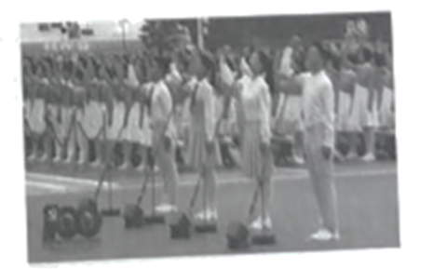
（2）此情此境，作为新时代的青少年，你准备如何践行“请党放心，强国有我”的青春誓言。

